

Официальное издание органов местного самоуправления Абалаковского сельсовета Енисейского района Красноярского края
№ 41 от 11.12.2024 года

В номере:
- СТАТЬЯ КГКУ «Противопожарная охрана Красноярского края» ПЧ-123: Памятки: «Внимание!Пиротехника!», «О мерах пожарной безопасности в период новогодних и Рождественских праздничных мероприятиях!»;
- ИНФОРМАЦИЯ ТО КГКУ "УСЗН" в г.Енисейске и Енисейском районе: «Информация для многодетных семей»;
- ПРОТОКОЛ публичных слушаний от 10.12.2024г. по проекту бюджета Абалаковского сельсовета Енисейского района на 2025 год и плановый период 2026-2027 годов.

Напечатано на компьютере по адресу: 663141 Красноярский край, Енисейский район,
с. Абалаково, ул.Нефтяников, 7, тел. 83919578506
Ответственный за выпуск: зам. главы сельсовета Свиридова Г.С.
Распространяется бесплатно. Тираж-40 экземпляров
Внимание! Пиротехника!

В преддверии зимних праздников мы сталкиваемся с огромным ассортиментом пиротехнических изделий: фейерверки, салюты, петарды, хлопушки и бенгальские огни — все это пользуется огромной популярностью. Однако, несмотря на свою привлекательность, эти развлечения могут представлять опасность, если их использовать неправильно.
В состав пиротехнических изделий часто входят порох, химические добавки и небольшое количество металла, что делает их потенциально опасными. Невыполнение правил эксплуатации, истечение срока годности, а также наличие легковоспламеняющихся материалов поблизости могут стать причиной пожара или других несчастных случаев.
Не покупайте пиротехнику на рынках или с рук — только в специализированных торговых точках можно быть уверенным в качестве и безопасности товара. Помните, что пиротехника не предназначена для детей — использовать ее могут только взрослые.
При покупке обязательно проверяйте наличие сертификатов соответствия и пожарной безопасности, целостность упаковки и срок годности продукта. Запрещается взрывать фейерверки, фонтаны или салюты в помещениях, местах большого скопления людей, вблизи автозаправок, линий электропередач или газопроводов.
Для запуска выбирайте открытую площадку, расположенную вдали от жилых массивов. Четко следуйте инструкции по эксплуатации и отходите на безопасное расстояние после поджигания. Будьте внимательны и не позволяйте несовершеннолетним самостоятельно поджигать снаряд или находиться в непосредственной близости от него во время запуска. Храните фейерверки и салюты в недоступном для детей месте и не носите их в карманах.
Если ракета не запустилась, не спешите проверять причину этого слишком рано. Выждите десять минут, после чего аккуратно залейте несработавший снаряд водой и утилизируйте его вместе с остальным мусором.
Помните, что безопасность в Новый год напрямую зависит от правильного обращения с развлекательной пиротехникой.
Берегите себя и своих близких!!!


Инструктор ППП ПЧ-123 ОПО-2 Печерская Наталья Александровна.
ПАМЯТКА
о мерах пожарной безопасности в период новогодних и Рождественских праздничных мероприятиях!

Новогодние и Рождественские праздники - замечательное время для детей и взрослых. Почти в каждом доме устанавливают и украшают красавицу-елку. Для того, чтобы эти дни не были омрачены бедой, необходимо обратить особое внимание на соблюдение мер пожарной безопасности, которые очень просты.
Чтобы новогодние праздники не омрачились бедой, запомните эти простые правила:
1. Ёлка устанавливается на устойчивой подставке, подальше от отопительных приборов.
2. Для освещения елки необходимо использовать только исправные электрические гирлянды заводского изготовления.
Запрещается:
- украшать елку свечами, ватой, игрушками из бумаги и целлулоида;
- одевать маскарадные костюмы из марли, ваты, бумаги и картона;
- зажигать на елке и возле нее свечи, бенгальские огни, пользоваться хлопушками.
При установке елок необходимо учитывать следующие основные требования:
1. Установка елок и проведение новогодних мероприятий допускается в помещении не выше второго этажа, из которого должно быть не менее 2-х эвакуационных выходов непосредственно наружу.
2. Елку не следует устанавливать около выходов, в проходах. Заполнение помещений людьми сверх нормативного значения не допускается. Елка должна устанавливаться на устойчивом основании с таким расчетом, чтобы ветви не касались стен и потолка.
3. Помещение, где находится елка, должно быть обеспечено первичными средствами пожаротушения (огнетушители, песок, кошма).
4. Иллюминация должна быть смонтирована с соблюдением правил устройства электроустановок. На елке могут применяться электрогирлянды только заводского изготовления с последовательным включением лампочек напряжением до 12 В, мощность лампочек не должна превышать 25 Вт. На коробке с гирляндой должен стоять знак Росстандарта и знак Сертификации пожарной безопасности.
5. При отсутствии в помещении электрического освещения мероприятия у елки должны проводиться только в светлое время суток.
При проведении новогодней елки запрещается:
- одевать детей в костюмы из легкогорючих материалов;
- проводить огневые, покрасочные и другие пожароопасные работы;
- использовать ставни на окнах для затемнения помещений;
- уменьшать ширину проходов между рядами стульев и устанавливать в проходах дополнительные места;
- полностью гасить свет в помещении во время спектаклей и представлений.
Категорически запрещается пользоваться пиротехническими изделиями!
Для того, чтобы праздник не превратился в трагедию, необходимо строго соблюдать правила пожарной безопасности при организации и проведении новогодней елки.
Напоминаем, что в случае возникновения пожара в службу спасения можно позвонить по мобильному телефону – 112.
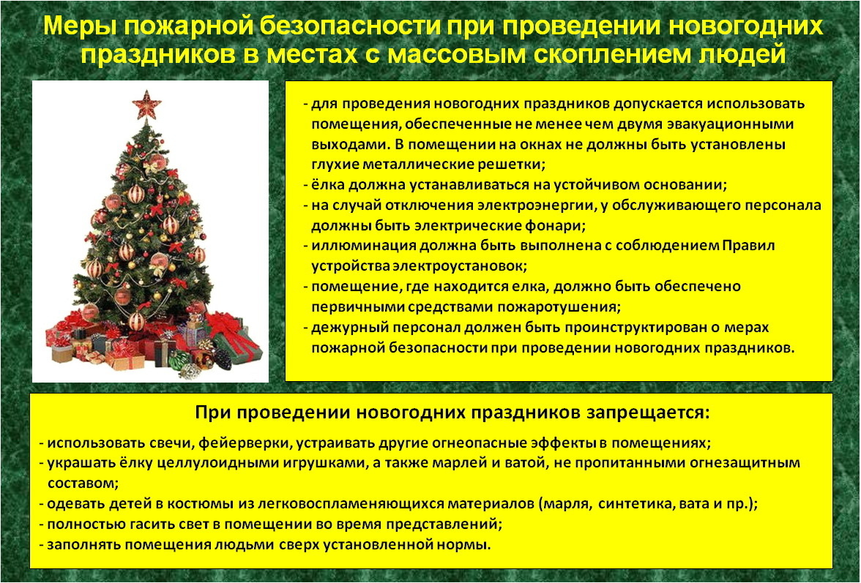
Инструктор ППП ПЧ-123 ОПО-2 Печерская Наталья Александровна.

Информация для многодетных семей

Территориальное отделение Краевого государственного казенного учреждения «Управление социальной защиты населения» по г. Енисейску и Енисейскому району сообщает о вступлении в силу с 10.12.2024 закона Красноярского края от 21.11.2024 № 8-3243 «О внесении изменений в Закон края «О социальной поддержке семей, имеющих детей, в Красноярском крае» и статью 4 Закона края «О транспортном налоге».
Обращаем внимание, что в Закон Красноярского края от 09.12.2010
№ 11-5393 «О социальной поддержке семей, имеющих детей, в Красноярском крае» (далее – Закон края) введена статья 6.2 «Документ, подтверждающий статус многодетной семьи. Учет многодетных семей», которая определяет, что документом, подтверждающим статус многодетной семьи, является удостоверение многодетной семьи единого образца, утвержденного Правительством Российской Федерации (далее – удостоверение).
В статье 15.2. Закона края «Предоставление многодетным семьям мер социальной поддержки по оплате в размере 50 процентов стоимости проезда на железнодорожном транспорте пригородного сообщения» в перечне 2 документов, предъявляемых при приобретении проездного документа (билета), справка, подтверждающая статус многодетной семьи заменена на удостоверение многодетной семьи.


ПРОТОКОЛ
публичных слушаний по проекту бюджета Абалаковского сельсовета Енисейского района на 2025 год и плановый период 2026-2027 годов

Место и время проведения публичных слушаний:
10.12.2024г. в 17 часов 00 минут в помещении администрации Абалаковского сельсовета по адресу: Красноярский край, Енисейский район с.Абалаково, ул. Новая, 2, 3-ий этаж.
Способ информирования общественности:
Решение Абалаковского сельского Совета депутатов от 18.11.2024г. № 30-1-216р «О назначении публичных слушаний по проекту бюджета Абалаковского сельсовета Енисейского района на 2025 год и плановый период 2026-2027 годов»,
Проект решения «О бюджете Абалаковского сельсовета Енисейского района на 2025 год и плановый период 2026-2027 годов» опубликован в официальном печатном издании «Вестник Абалаково» от 18.11.2024 года № 38 и на официальном сайте администрации Абалаковского сельсовета https://abalakovo-r04.gosweb.gosuslugi.ru.
С проектом бюджета можно так же ознакомиться в администрации Абалаковского сельсовета по адресу: Российская Федерация, Красноярский край, Енисейский район, с.Абалаково, ул. Новая, 2, 3-ий этаж.
Председательствующий слушаний: Шаталина Олеся Алексеевна – глава Абалаковского сельсовета;
Секретарь слушаний: Беккер Инна Эрбертовна – председатель Абалаковского сельского Совета депутатов.
Члены комиссии слушаний:

Свиридова Галина Сергеевна | - заместитель главы Абалаковского сельсовета, член комиссии
Габоян Лилит Седраковна | -специалист администрации Абалаковского сельсовета, член комиссии
Тулупова Лилия Михайловна | -депутат Абалаковского сельского Совета депутатов, член комиссии, (по согласованию)
Пчелинцева Марина Александровна | - инспектор кассир ООО ПУ Абалаковский «Еннисейсэнергоком», член комиссии, (по согласованию)
Бутылин Иван Яковлевич | - депутат Абалаковского сельского Совета депутатов, член комиссии, (по согласованию)

Участники публичных слушаний:
В публичных слушаниях приняли участие жители с.Абалаково, д.Усть-Тунгуска, д.Смородинка - 18 человек.
Предмет слушаний: проект бюджета Абалаковского сельсовета Енисейского района на 2025 год и плановый период 2026-2027 годов.
Порядок проведения публичных слушаний:
- Обсуждение проекта бюджета Абалаковского сельсовета Енисейского района на 2025 год и плановый период 2026-2027 годов.
Докладчик: Шаталина Олеся Алексеевна – глава Абалаковского сельсовета;
2. Выступления участников публичных слушаний.
По первому вопросу СЛУШАЛИ: главу сельсовета Шаталину О.А., которая пояснила участникам слушаний, что проект бюджета, согласно Устава Абалаковского сельсовета подлежит публичным обсуждениям и разъяснила участникам слушаний информацию по проекту бюджета Абалаковского сельсовета Енисейского района на 2025 год и плановый период 2026-2027 годов.
По второму вопросу ВЫСТУПАЛИ: Габоян Л. С., Бутылин И.Я., Беккер И.Э.
Замечаний и предложений в проект бюджета Абалаковского сельсовета Енисейского района на 2025 год и плановый период 2026-2027 годов от участников публичных слушаний не поступало.

ИТОГИ ГОЛОСОВАНИЯ:
«За» -18 чел.
«Против» - нет.
«Воздержались» - нет.

Председатель публичных слушаний: ____________ / Шаталина О.А./

Секретарь публичных слушаний: ______________ / Беккер И.Э./

РЕЗОЛЮЦИЯ ПУБЛИЧНЫХ СЛУШАНИЙ

10 декабря 2024г.

Обсудив проект бюджета Абалаковского сельсовета Енисейского района на 2025 год и плановый период 2026-2027 годов, руководствуясь Уставом Абалаковского сельского совета, по итогам голосования участники публичных слушаний
РЕШИЛИ:
- Согласовать проект бюджета Абалаковского сельсовета Енисейского района на 2025 год и плановый период 2026-2027 годов.
- Председателю Абалаковского сельского Совета депутатов вынести на повестку очередной сессии вопрос об утверждении бюджета Абалаковского сельсовета Енисейского района на 2025 год и плановый период 2026-2027 годов.

Председатель публичных слушаний: ____________ / Шаталина О.А./

Секретарь публичных слушаний: ______________ / Беккер И.Э./

